Modifié le 23 avril 2024
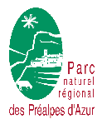

Le Jour de la Terre
de la Réserve Internationale de Ciel Etoilé (RICE)
Alpes Azur Mercantour

Règlement du concours

Article 1 : Organisation du concours
- Le concours est organisé par les partenaires institutionnels de la Réserve Internationale de Ciel Etoilé (RICE, ci-après) Alpes Azur Mercantour, à savoir le Département des Alpes-Maritimes, la Communauté de Communes Alpes d’Azur, le Parc naturel régional des Préalpes d’Azur et le Parc national du Mercantour.
- Le Département des Alpes-Maritimes coordonne le concours avec l’appui de la Communauté de communes Alpes d’Azur pour l’ensemble des partenaires de la RICE. Son siège est situé Centre administratif départemental 147 boulevard du Mercantour – B. P 3007 – 06201 NICE Cedex 3.
- Le concours est ouvert à tout photographe individuel présent sur le territoire de la RICE (Cf. annexe 1) ou sur le Département des Alpes-Maritimes, à défaut. Les photographies prises sur le territoire de la RICE Alpes Azur Mercantour seront privilégiées. A noter que quelques communes du Département des Alpes-de-Haute-Provence sont également concernées (Cf. annexe 1).
- Le concours est ouvert à toute personne âgée de 18 ans ou plus à la clôture du concours.

Article 2 : Concours
- Les œuvres présentées au concours devront être réalisées dès 22 avril 2024 à l’occasion du Jour de la Terre (Cf. annexe 2) organisé par les partenaires de la RICE, ou a minima de la semaine du 22 avril 2024 jusqu’au 7 mai à proximité d’un village éteint du Département des Alpes-Maritimes (ou de la portion concernée du Département des Alpes-de-Haute-Provence).
- Aucune participation financière au concours ne sera demandée.
- Le concours a pour but de promouvoir la photographie nocturne, ainsi que le travail des photographes amateurs et professionnels, de mettre en valeur le paysage nocturne, d’attirer l’attention du public sur les pratiques d’extinction de l’éclairage public démocratisée dans le territoire de la RICE, de la qualité du ciel nocturne et de sa préservation.
- Les contributions au concours doivent être diffusées via les réseaux sociaux à partir du 22 avril et jusqu’au 7 mai 2024. Les photographies devront être chargées sur Instagram avec les hashtags : #RICEAAM et #JourdelaTerre2024 et la mention @departement06.
- Le concours sera clôturé le 7 mai 2024 à minuit.
- Chaque participant enverra également sa photographie par mail avec accusé de réception à spoupard@alpesdazur.fr avant le 7 mai 2024 à minuit.
- Les photographies soumises au concours doivent correspondre aux critères énoncés à l’article 5 du présent règlement.

Article 3 : Comment remettre les clichés
Un photographe peut soumettre au concours jusqu’à 5 photographies dont il ou elle est l’auteur.
- Des photographies similaires peuvent être soumises tant qu’elles ne sont pas prises exactement au même endroit.
- En proposant un cliché, le participant ou la participante doit accepter les règles du concours et s’assurer qu’il ou elle est bien l’auteur(e) de la photographie et en possède les droits. L’organisation (Département des Alpes-Maritimes) ne saurait être responsable en cas de non-respect des droits à l’image de la part d’un participant.
- Le ou la participante doit respecter toutes les réglementations en vigueur dans le pays et le lieu de prise de vue.
- Modalités de participation au concours par un groupe d’auteurs pour une seule photographie :
  - Le groupe d’auteurs doit nommer une personne pour le représenter ainsi que pour soumettre les images au concours ;
  - Le groupe d’auteurs doit être représenté par une seule personne et doit s’assurer de disposer du consentement écrit de toutes les personnes ayant des droits sur la ou les photographies soumises au concours. Une preuve peut être demandée par l’Organisation.
- En soumettant une ou plusieurs photographies au concours, le ou la participante déclare sur l’honneur que :
- Le cliché a été pris et traité par ses soins, ou par un groupe d’auteurs qui possède un représentant pour concourir ;
- La photographie est son travail ou celui du groupe d’auteurs ;
- La photographie ne s’oppose par à des droits d’une tierce personne, physique ou morale (bâtiments, image, éclairage…) ;
- Toute personne visible sur la photographie est consentante (une preuve écrite peut être demandée) ;
- La photographie ne contient pas d’obscénité ou d’image dégradante ;
- La photographie a été prise dans la période déterminée du concours (article 2.4).
- Les photos devront être publiées sur Instagram avec le hashtag #RICEAAM et le hashtag #JourdelaTerre2024 en mentionnant le compte officiel du Département, à savoir @departement06 : https://www.instagram.com/departement06/?hl=fr et par mail à Sterenn POUPARD : spoupard@alpesdazur.fr entre le 22 avril et le 7 mai 2024 minuit pour être considérées par le jury.

Article 4 : Photographies ne pouvant concourir
Seront rejetés et exclus du concours les clichés répondant aux critères ci-dessous :
- Une photographie n’ayant aucun lien avec le présent concours (photographie diurne, secteur non concerné…) ;
- Une photographie dite composite (i.e. cliché où le paysage et le ciel n’ont pas été pris au même endroit, au même moment ou avec des focales différentes puis assemblées) ;
- Une photographie prise hors délai ;
- Une photographie incorporant une signature en filigrane avec le nom ou logo du ou de la participante.

Article 5 : Les critères attendus des photographies
Les photographies sélectionnées dans le cadre du concours devront répondre aux critères suivants :
- Être prise la nuit, avec du paysage (pas de photographie du ciel profond) ;
- Représenter la nuit dans toute sa beauté, avec le maximum de lumière éteinte ;
- Représenter des villes ou des villages éteints la nuit ;
- Si la photographie comporte des individus, ils devront tous être consentants ;
- Respecter la nature et ne pas détériorer l’environnement au moment de la prise de vue.
Les photographies ne seront pas sélectionnées, si :
- Toutes les informations relatives à chaque photographie (date, lieu, géolocalisation,…) n’ont pas été renseignées par mail à spoupard@alpesdazur.fr
- La résolution de la photographie est insuffisante (non HD) et ne permet pas une impression de qualité en cas de victoire.

Article 6 : Déroulé du concours
- Le dépôt des photographies commence le 22 avril 2024 et s’achève le 7 mai 2024.
- Une présélection sera réalisée dans la semaine du 13 mai 2024 par un jury mixte (professionnels de la photographie et autres professions) pour sélectionner 4 photographies parmi celles reçues.
- Du 22 au 29 mai, les photographies seront proposées sur Instagram et un vote du public sera organisé pour leur cliché préféré, parmi les 4 sélectionnés par le jury.
- Annonce de la photographie gagnante le 5 juin.
- La photographie gagnante sera imprimée et exposée sur le stand de la RICE au Festival départemental d’astronomie Astro Valberg les 26, 27 et 28 juillet 2024.

Article 7 : Copyright et utilisation des images par l’Organisation
- Le ou la participante au concours reste propriétaires des droits de ses images et garde le droit de vendre ses images ou d’accorder ses droits à une tierce partie.
- Le ou la participante accorde le droit aux partenaires de la RICE d’utiliser sa photographie dans le cadre d’expositions non payantes, publications, promotions en lien avec le concours (dans la presse ou dans le numérique) sans aucune contrepartie, financière ou en nature.
- Le prénom et/ou le nom du ou de la photographie ou du groupe d’auteurs seront toujours attachés à la photographie en cas d’utilisation par les partenaires de la RICE. Les partenaires de la RICE donneront toujours les informations correctes en cas d’utilisation de l’image, mais ne pourront pas être responsables d’une erreur de copyright de la part d’un tiers.
- En participant au concours, le ou la photographe permet au jury de participer au processus de jugement, ainsi qu’au public de juger la photographie pour la sélection finale.
- Le ou la participante autorise l’utilisation de l’image dans le cadre de la promotion du concours par tous les moyens : recueil, livret…
- Aucune autre utilisation de la photographie ne sera faite sans l’accord préalable et écrit du ou de la photographe. Aucune cession ne sera réalisée auprès d’un tier quelconque.

Article 8 : Récompense
- Aucune compensation financière ne sera versée dans le cadre de ce concours.
- La photographie du ou de la vainqueur(e) du concours sera exposée lors du Festival Départemental d’Astronomie Astro Valberg les 26, 27 et 28 juillet 2024.

Article 9 : Le Jury
- L’Organisation est chargée de rassembler un jury pour sélectionner les photographies à récompenser. La décision du Jury est souveraine est sans appel. L’Organisation n’a aucun droit de regard sur la sélection des photos retenues.
- Le Jury est composé de personnes ayant des compétences, un regard ou une expérience afin de couvrir au maximum les différentes techniques inhérentes à « l’astrophotographie », au paysage nocturne ou aux questions d’extinction de l’éclairage. Les images seront jugées selon les critères susmentionnés, en plus de la composition, de la technique, de la qualité artistique, de l’originalité et de la pertinence au regard de l’évènement.
- Le Jury se réserve le droit de déclasser une œuvre en cas de non-fourniture des éléments demandés, ou de non-respect des critères définis à l’article 4 du règlement du concours, y compris après la publication des résultats. Dans ce cas, les organisateurs se réservent le droit de rendre cette information publique.
- Si la qualité des photographies concourant n’est pas jugée suffisante, le Jury peut ne pas attribuer de prix.

Article 10 : Divers
- Les organisateurs ne sauraient être tenus responsables en cas de perte partielle ou totale des données numériques ou de l’annulation de ce concours si les circonstances l’imposaient.
- Les participant(e)s disposent d’un droit de retrait concernant leurs clichés avant la clôture du concours le 7 mai 2024 à minuit.
- En participant à ce concours, le ou la participant-e déclare accepter et respecter sans réserve le présent règlement.

Article 11 : Confidentialité
- Les informations personnelles concernant l’inscription des participant(e)s au concours, y compris leur identité, sont confidentielles.
- L’Organisateur du concours s’engage à respecter les conditions légales de confidentialité applicables en France et à ne pas divulguer ces informations à des tiers.

Fait à Nice, le 04 avril 2024

Annexe 1 – Carte de la RICE et liste des communes concernées (2 pages)
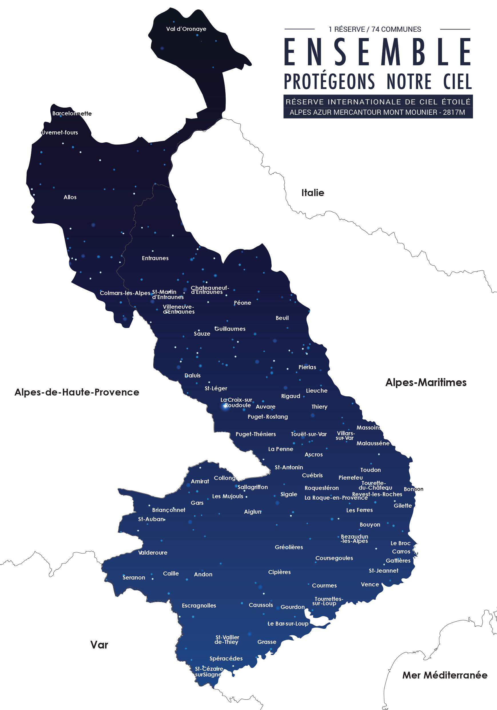
Le Mas
Cabris

Aiglun
Allos
Amirat
Andon
Ascros
Auvare
Barcelonnette
Beuil
Bézaudun-les-Alpes
Bonson
Bouyon
Briançonnet
Cabris
Caille
Carros
Caussols
Châteauneuf d'Entraunes
Cipières
Collongues
Colmars-les-Alpes
Courmes
Coursegoules
Cuébris
Daluis
Entraunes
Escragnolles
Gars
Gattières
Gilette
Gourdon
Grasse
Gréolières
Guillaumes
La Croix-sur-Roudoule
La Penne
La Roque-en-Provence
Le Bar-sur-Loup
Le Broc
Le Mas
Les Ferres
Les Mujouls
Lieuche
Malaussène
Massoins
Péone
Pierlas
Pierrefeu
Puget-Rostang
Puget-Théniers
Revest-les-Roches
Rigaud
Roquestéron
Saint-Antonin
Saint-Auban
Saint-Cézaire-sur-Siagne
Saint-Jeannet
Saint-Léger
Saint-Martin d'Entraunes
Saint-Vallier-de-Thiey
Sallagriffon
Sauze
Séranon
Sigale
Spéracèdes
Thiéry
Toudon
Touët-sur-Var
Tourette-du-Château
Tourrettes-sur-Loup
Uvernet-Fours
Val d'Oronaye
Valderoure
Vence
Villars-sur-Var
Villeneuve d'Entraunes

Annexe 2 : Description du Jour de la Terre (1 page)
Le Jour de la Terre est célébré au sein de la RICE Alpes Azur Mercantour depuis 2022. Il s’agit de s’accoler à la traditionnelle « Heure de la Terre » à l’occasion de laquelle les habitants sont invités à éteindre la lumière chez eux durant une heure, et de vivre à la bougie, pour sensibiliser aux économies d’énergie.
Les partenaires de la RICE, c’est-à-dire le Département des Alpes-Maritimes, la Communauté de communes Alpes d’Azur, le Parc naturel régional des Préalpes d’Azur et le Parc national du Mercantour, ont prolongé cette démarche en demandant à l’ensemble des communes de la RICE, et plus largement du Département, d’éteindre symboliquement l’éclairage dans la nuit du 22 avril au 23 avril 2024.
Cette manifestation est l’occasion de sensibiliser le public à la préservation de l’environnement nocturne, mais aussi aux extinctions de l’éclairage public pratiquées largement.
En effet, au 31 décembre 2023, 72% des 75 communes de la RICE éteignent tout ou partie de leur éclairage public en cœur de nuit, tout au long de l’année.

